Calefacción desde un Sistema de Energía Solar

Este sistema de energía solar se utiliza para apoyar al sistema convencional de calefacción ya sea caldera de gas o eléctrica, y este apoyo puede ser entre un 20% al 50% de la demanda energética de la calefacción. Pero para esto, la caldera o instalación tiene que contar con intercambiador de placas y un regulador. Los sistemas de radiadores, fan-coil, suelo radiante, muro radiante y zócalo radiante, son más convenientes utilizarlos de baja temperatura(<=50ºC), así la calefacción desde un sistema de energía solar tiene mucho mayor rendimiento.

En época de verano pueden proteger las placas cubriéndolas para que no se maltraten por las temperaturas muy altas, o si desean pueden utilizarlas para que tengan aire acondicionado. También se pueden instalar sistemas que tienen baja temperatura, y asi poder utilizar radiadores convencionales, mediante la utilización de la concentración solar térmica.
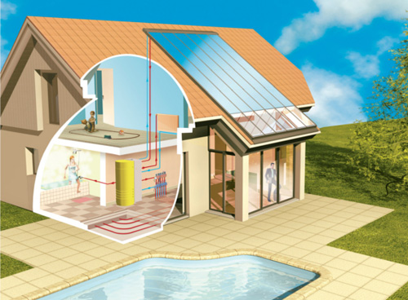

COMPONENTES QUE CONFORMAN UN SISTEMA DE ENERGIA SOLAR
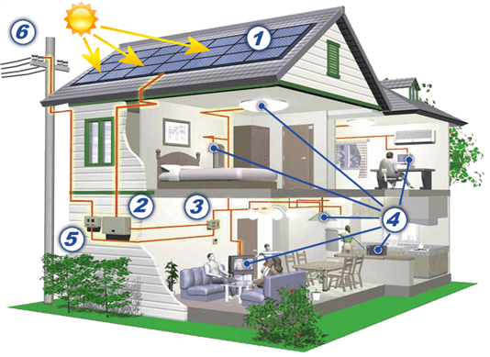
- Paneles Solares.- recoger moléculas del sol, que son pequeños paquetes de energía, y los convierte en una corriente eléctrica.
- ​DC a AC inversor.- convierte la corriente continua generada por un panel solar en corriente alterna que puede ser utilizado para los aparatos de poder en su hogar.
- Panel Eléctrico de Distribución.- éste es el panel que alimenta a todos los circuitos de viviendas.
- Cargas de AC.- Una vez que los paneles solares han convertido la luz del sol en corriente eléctrica y que la corriente ha sido convertida de corriente continua (CC) a corriente alterna (AC), pueden ser utilizados para alimentar las luces y los electrodomésticos.
- Contador Eléctrico.- su sistema de energía solar en casa en realidad puede causar que su medidor de electricidad gíre al revés, ya que alimenta la electricidad que genera a la red eléctrica principal y usted gana crédito en su factura de electricidad.
- Red Convencional.- una vez que la electricidad generada a su sistema de energía solar residencial se dirige sobre la red eléctrica, puede ser utilizado por otra persona y se suma al total general de Kilovatios/hora producidos por una fuente de energia limpia y renovable - el Sol!

